ICS XX.XXX.XX
X XX
备案号：
DA
中华人民共和国档案行业标准
DA/T xx—ⅹⅹⅹⅹ

档案移动服务平台建设指南
Guidelines for construction of archival mobile service platforms
（征求意见稿）
ⅹⅹⅹⅹ-ⅹⅹ-ⅹⅹⅹⅹ 发布 ⅹⅹⅹⅹ-ⅹⅹ-ⅹⅹ 实施
国 家 档 案 局 发 布

目 次
前 言 3
引 言 4
1 范围 5
2 规范性引用文件 5
3 术语和定义 5
4 总则 6
4.1 建设目标 6
4.2 建设原则 6
4.3 建设内容 6
5 应用系统建设 6
5.1 系统建设模式 6
5.2 系统功能建设 7
6 设备准备 7
7 资源组织 8
8 运行维护 8
9 安全管理 8
附 录 A 9
A.1 总体功能 9
A.2 档案查询 9
A.3 移动展厅 9
A.4 档案资讯 9
A.5 我要参与 10
A.6 个性化服务 10
参考文献 11

前 言
本标准按照GB/T 1.1-2009给出的规则起草。
本标准由国家档案局提出并归口。
本标准起草单位：国家档案局技术部。
本标准主要起草人：

引 言
档案移动服务平台是通过智能移动设备以APP或微信公众号形式提供档案信息服务的应用系统，是适应移动互联网社会化广泛应用背景下新的档案信息资源共享服务形式，是数字档案馆利用服务的创新手段。
为了适应社会对档案移动服务的需求，利用好智能移动设备的功能特点提供档案信息服务，制定本标准。

档案移动服务平台建设指南

1 范围
本指南规定了档案移动服务平台的建设目标、建设原则、建设内容、应用系统建设、设备准备、资源组织、运行维护和安全管理等方面的内容。
本指南适用于各级各类档案机构的档案移动服务平台建设。

2 规范性引用文件
下列文件对于本文件的应用是必不可少的。凡是注日期的引用文件，仅注日期的版本适用于本文件。凡是不注日期的引用文件，其最新版本（包括所有的修改单）适用于本文件。
DA/T 1档案工作基本术语
DA/T 58-2014电子档案管理基本术语

3 术语和定义
DA/T 1，DA/T 58界定的以及下列术语和定义适用于本文件。
3.1
移动互联网应用程序（APP）
通过预装、下载等方式获取并运行在智能手机和平板电脑等移动设备上，向用户提供信息服务的应用软件，简写为APP（Application的缩写）。
3.2
iOS
iOS是由苹果公司开发的商业移动操作系统，使用在苹果公司的iPhone、iPod touch、iPad以及Apple TV等产品上。
3.3
Android
Android是一种由Google公司领导及开发的基于Linux的自由及开放源代码的操作系统，主要使用于智能手机和平板电脑等移动设备。
3.4
微信
微信 (WeChat) 是腾讯公司推出的一个为智能手机和平板电脑等移动设备提供即时通讯服务的应用程序，可以运行在iOS和Android等操作系统上。
3.5
微信公众平台
微信公众平台是微信面向名人、政府、媒体、企业等机构推出的合作推广业务平台。
3.6
微信公众号
微信公众号是在微信公众平台上申请的应用账号，通过微信公众号可实现和特定群体的文字、图片、语音、视频的沟通、互动。
3.7
档案移动服务平台
档案移动服务平台是通过智能手机或平板电脑等移动设备以APP或微信公众号形式提供档案信息服务的应用系统。

4 总则

4.1 建设目标
以移动信息技术为手段，开发建设具备移动性、主动性、互动性和个性化特点的档案信息服务应用系统，实现档案移动信息资源利用和社会共享服务，增强与民众随时随地的互动交流，提供便利的档案信息征集和民众参与档案鉴别著录的渠道。

4.2 建设原则
4.2.1 充分考虑功能设计简化操作、方便用户的要求，注重突出核心功能，降低维护成本。
4.2.2 重视用户体验感受，做到功能友好、界面友好、交互方便。
4.2.3 立足本单位、本地域的特色，推出有鲜明特征的服务内容。
4.2.4 突出档案文化功能和特色，彰显档案文化。
4.2.5 设置专人负责定期更新，确保服务内容的质量。

4.3 建设内容
4.3.1 开发功能完善、安全可靠、性能良好、方便易用的应用系统。
4.3.2 建设满足档案移动服务平台技术架构和软硬件配置要求的设施设备。
4.3.3 组织档案信息资源，定期更新服务内容，提高吸引力和用户参与度。
4.3.4 实施档案移动服务平台运维，保障平台持续稳定运行。
4.3.5 落实保密要求、安全制度和安全防范技术，确保档案数据的安全和信息系统的安全。

5 应用系统建设

5.1 系统建设模式
5.1.1 系统建设应选择APP或微信公众号等主流的模式。APP可通过扫描二维码或搜索应用商店下载安装；微信公众号可通过扫描二维码或在微信公众平台中搜索并关注。
5.1.2 APP应基于iOS或Android的技术环境开发。APP的开发包括开发环境准备、申请开发者账号、应用开发和测试、应用发布等环节。
5.1.3 微信公众号应基于微信公众平台的技术环境开发。可使用微信官方的公众号菜单定制和信息发布功能搭建最基本的档案移动服务平台微信公众号。通过启用公众号服务器配置并开发、部署后台服务可实现更丰富的功能。

5.2 系统功能建设
5.2.1 档案查询
5.2.1.1 应具备高级检索和模糊检索等多种档案检索功能。
5.2.1.2 应具备信息公开发布功能。
5.2.1.3 应提供查档须知和查档流程等信息。
5.2.1.4 应提供档案机构联系方式，包括联系地址、联系电话等。
5.2.2 档案发布
应具备发布各类档案文献，提供档案专题浏览功能。
5.2.3 移动展厅
应具备以图文并茂的方式展出档案历史文化，提供档案展件浏览的功能。
5.2.4 档案资讯
应具备发布档案工作新闻、动态时事新闻等信息的功能。
5.2.5 交流互动
5.2.5.1 应具备评论、点赞、收藏等功能。
5.2.5.2 应具备社会公众辅助档案鉴别、著录等功能。
5.2.5.3 应具备社会公众上传照片及文字说明的功能，以收集民间的有价值的档案资源。
5.2.5.4 应具备社会公众向档案机构提出建议的功能。
5.2.6 注册登录
应具备用户的注册和登录功能，注册用户可使用档案上传、鉴别和著录，以及咨询、评论、和收藏等功能。
5.2.7 后台管理
5.2.7.1 应具备统一的信息发布功能，信息一次发布，多处显示；
5.2.7.2 应具备信息同步功能，某一类移动设备上用户发布的信息，如评论、留言等，可显示在其他类型设备之上。
5.2.8 其他功能
可根据档案机构自身特点设置其他档案服务平台功能。
档案移动服务平台应用系统功能实现案例可参见附录A。

6 设备准备
6.1 应配置适应移动设备图像、音频、视频等各类数据传输和利用要求的网络带宽。
6.2 应配置适当数量和性能的服务器，满足档案移动服务平台应用系统的部署和运行的需求。
6.3 应配备磁盘阵列作为档案信息资源的在线存储设备，并配备备份设备和备份软件。
6.4 应结合档案移动服务平台开发或运行需要配备必要的正版基础软件。
6.5 档案移动服务平台可采用云服务。

7 资源组织
7.1 应提供经鉴定为开放的档案信息资源。
7.2 应充分利用档案资源进行深度加工，制作适合移动设备利用的栏目、专题、知识库等。
7.3 应结合时事热点、焦点建设各类专题档案推送给社会公众，以提升关注度。
7.4 应向数字档案馆（室）反馈档案移动服务平台与公众交互过程形成的信息资源，形成统一的档案信息资源建设成果。

8 运行维护
8.1 应保障档案移动服务平台后续运行维护所需资金和人力。
8.2 应建立一套从档案信息收集、审查到发布的管理制度，保证档案信息更新的及时性、准确性和安全性。
8.3 应建立完善的运维记录，定期记录维护日期、维护人、系统运行情况、故障排除情况等内容。

9 安全管理
9.1 档案移动服务平台上发布的档案信息资源均应经过鉴定和审批。
9.2 应严格执行保密规定，确保“上网不涉密，涉密不上网”。
9.3 应按照《档案信息系统安全等级保护定级工作指南》的要求，配备必要的安全设施设备。
9.4 应采用安全保障技术措施，确保系统运行安全和档案信息安全。
9.5 应制定系统备份制度、账号使用登记制度和操作权限管理制度等安全管理制度。

附 录 A
(资料性附录)
档案移动服务平台应用系统功能实现案例

A.1 总体功能
档案移动服务平台的总体功能示意如下：

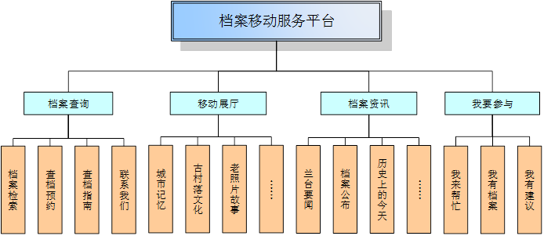
图A.1总体功能案例示意图

A.2 档案查询
“档案查询”栏目下可设计“档案检索”、“查档预约”、“查档指南”与“联系我们”等栏目，用户可通过这些栏目了解查档信息，提交查档需求，实现个性化、多元化、时效性的移动查档服务。

A.3 移动展厅
“移动展厅”栏目下可设计“城市记忆”、“古村落文化”和“老照片故事”等2级栏目，用来展出档案精品和传播档案文化。可根据自身特色进行2级栏目调整，例如增加“史话”、“名人故事”等2级栏目。

A.4 档案资讯
“档案资讯”栏目下可设计“兰台要闻”、“档案公布”、“历史上的今天”等2级栏目，用来发布档案服务相关资讯。可根据自身特色进行栏目调整，例如增加“政策法规”、“民生新政”等2级栏目。

A.5 我要参与
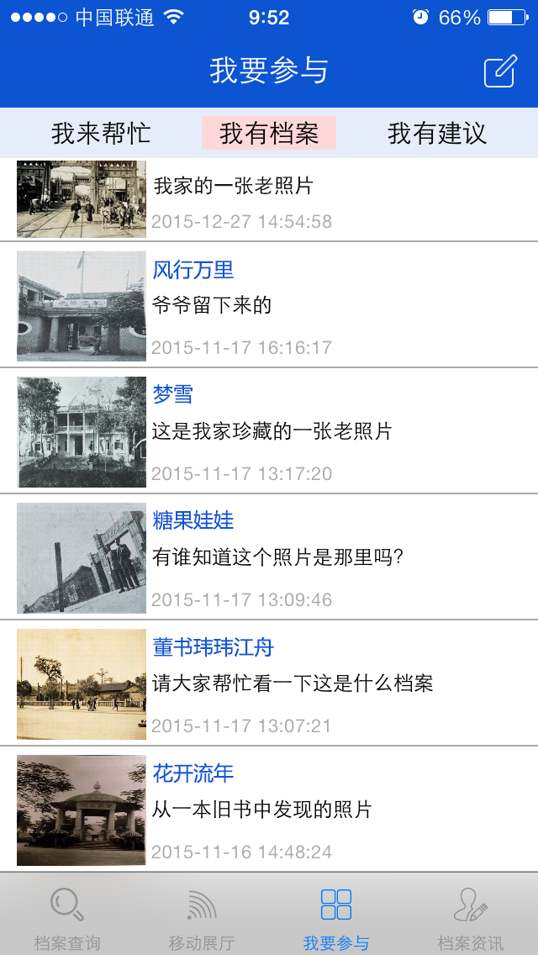
图A.2 “我要参与”功能案例示意图
“我要参与”栏目下可设计“我来帮忙”，“我有档案”，“我有建议”等2级栏目。
“我来帮忙”栏目下可设计“地方方言听听看”、“历史名人认认看”、“城市记忆摄影展”等专题，请用户参与互动，对所熟悉的内容进行编目说明。
用户通过“我有档案”功能可捕获和上传自己收集的社会记忆信息，如收藏的老照片，拍摄的重大活动或事件场景，城市街道风貌变迁照片等。
“我有建议”栏目可邀请用户对档案移动平台的服务内容提出建议和发表意见，调动公众智慧来改进档案服务。

A.6 个性化服务
用户可通过移动设备进行档案移动服务平台的用户注册、登录与账户设置等操作。登录后用户可使用预约查档、评论留言、内容订阅、互动分享等个性化服务和互动功能。

参考文献
[1]《档案信息系统安全等级保护定级工作指南》（档办发〔2013〕5号）

